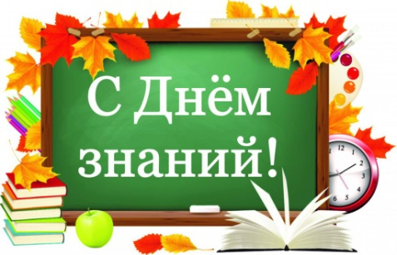
ДЕТСКАЯ ГАЗЕТА ОГКОУ «ИВАНОВСКИЙ ОБЛАСТНОЙ ЦЕНТР ПСИХОЛОГО-МЕДИКО-СОЦИАЛЬНОГО СОПРОВОЖДЕНИЯ»

РОДНИК

Выпуск номера:
№-6(61)
Дата выпуска:
1 СЕНТЯБРЯ
2021 год

ЗДРАВСТВУЙ ШКОЛА!
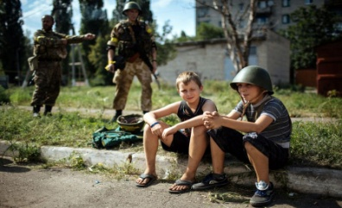
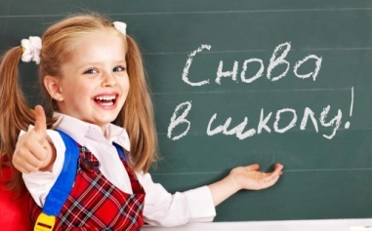
Вот и пришел сентябрь, а с ним и осень. 1 сентября – это шаг во что-то новое, и шаг этот непременно на ступеньку выше. За спиной остались приятные солнечные дни, проведенные на каникулах. И как непривычно
после тихих летних вечеров, ворваться в шумный и радостный день – 1 сентября!
Школа нас встретила после ремонта, праздничная и нарядная, приветливо распахнула двери светлых классов и кабинетов. Учителя, внимательные и заботливые, встречают своих учеников искренними улыбками, готовые к новому учебному году.
Знания играют огромную роль в нашей жизни! Без них невозможно построить дом, вылечить человека, сесть за руль автомобиля, полететь в космос.
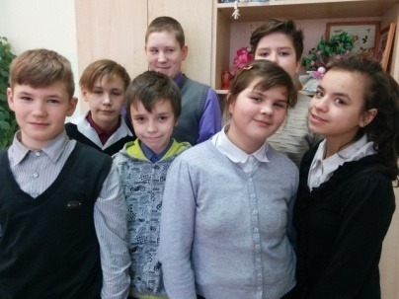
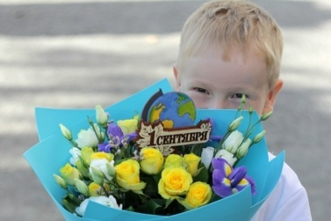
Первоклассники тревожно и боязливо жмутся к родителям, чувствуют себя неуверенно и скромно. Сколько их еще ждет впереди нового и интересного! А вот старшеклассники выглядят совсем иначе. Они раскованы, и даже в чем-то самоуверенны.
1 сентября – это не только День знаний, но и праздник красоты, доброты, цветов и светлых пожеланий. Как прекрасен первый день осени! Как красивы и светлы одноклассницы в белых бантах, и белоснежных блузах! Как много цветов вокруг: гладиолусы, хризантемы, астры – кажется, что они повсюду, и что запах этот надолго останется витать в осеннем воздухе.
Первое сентября – это еще и День мудрых слов, напутствий и открытий. Для первоклашек он становится началом школьного пути, а для будущих выпускников – нет, не концом, а точкой отсчета для новых свершений и будущих побед уже во взрослой жизни.
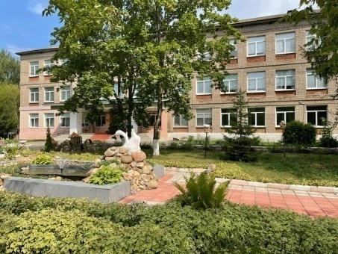
Школа – это некий старт жизненного пути. Пройти его не так уж просто, часто возникают трудности и недопонимания, но сумев пройти его, ты получишь колоссальный жизненный опыт. В школе ты обретешь настоящих друзей, возможно даже встретишь первую настоящую любовь.
Главное никогда не унывай и будь собой и у тебя обязательно все получится.
ПЕРВОЕ СЕНТЯБРЯ НА ДОНБАСЕ
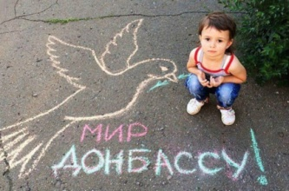
Ровно 7 лет дети Донбасса живут в войне…..2674 дня.
Ужас в том, что ребенок, родившийся в самые первые месяцы войны, сейчас идет в школу! Что видел этот ребенок, который родился на ЛБС. Постоянные обстрелы, страх в глазах мамы с папой, когда начинался очередной обстрел. Детям постоянно говорят и учат тому, как надо уберечь

в опасное время, в каком положении надо ручки держать, прячась от снарядов. Кто-то на этой войне потерял родных и близких, стал инвалидом. Война не прекращается, она продолжается каждый день. Вот только за последние дни обстрелам были подвергнуты четырнадцать населенных пунктов ДНР, и как всегда Горловка, Трудовские, Саханка, Зайцево, Веселое, Донецк и .др. В ЛНР удары из тяжелых орудий тоже по тем же целям это: Золотое-5, Калиново, Молодежное, Донецкий, Березовское, Желобок и Сокольники (здесь уже и расстреливать некого, да и нечего). Но они стреляют и продолжают убивать. Одно поражает, что если у нас погибает двое, то у них 10 человек, просто ребята иногда отвечают, и это правильно. Но, жизнь продолжается!
ОЛИМПИАДА 2020

С 23 июля по 8 августа 2021 года. в Токио состоялись XXXII Летние Олимпийские игры, которые должны были пройти в столице Японии Токио в 2020 году, но из-за пандемии COVID-19, Олимпиаду перенесли ровно на год.
При этом Игры сохраняют приставку «2020» в маркетинговых целях. Это будут первые Олимпийские игры, которые в связи с чрезвычайными обстоятельствами были перенесены, а не отменены, а так же первые в истории Олимпийские игры, в нечетный год.
За 16 дней соревнований представлено 33 вида спорта, которые включают в себя 50 спортивных дисциплин, в которых разыграно 339 комплектов медалей.
Главный итог Игр – то, что они все-таки состоялись, несмотря на все пандемийные сложности.
На команде ОКР (объединенная команда России) висел еще груз антидопинговых санкций. Но, не смотря на отсутствие флага и гимна, а так же, постоянные провокации западных СМИ, наши спортсмены выстояли и выглядели достойно.
Выступление сборной Олимпийского комитета
Место | Страна | Золото | Серебро | Бронза | Всего
1 | США | 39 | 41 | 33 | 113
2 | КИТАЙ | 38 | 32 | 18 | 88
3 | РОССИЯ | 20 | 28 | 23 | 71
4 | ВЕЛИКОБРИТАНИЯ | 22 | 21 | 22 | 65
5 | ЯПОНИЯ | 27 | 14 | 17 | 58
6 | АВСТРАЛИЯ | 17 | 7 | 22 | 46
7 | ИТАЛИЯ | 10 | 10 | 20 | 40
8 | ГЕРМАНИЯ | 10 | 11 | 16 | 37
9 | НИДЕРЛАНДЫ | 10 | 12 | 14 | 36
10 | ФРАНЦИЯ | 10 | 12 | 11 | 33

Впереди нас ждет Паралимпиада в Токио.
Игры проведут в японской столице Токио с 24 августа по 5 сентября. Разыграть планируется 539 комплектов наград. Видов спорта – 22

